洁明JM多阀软水器产品介绍

四川洁明之晨环保设备有限公司为下述多阀软水设备的成套制造商。

一、设备组成图
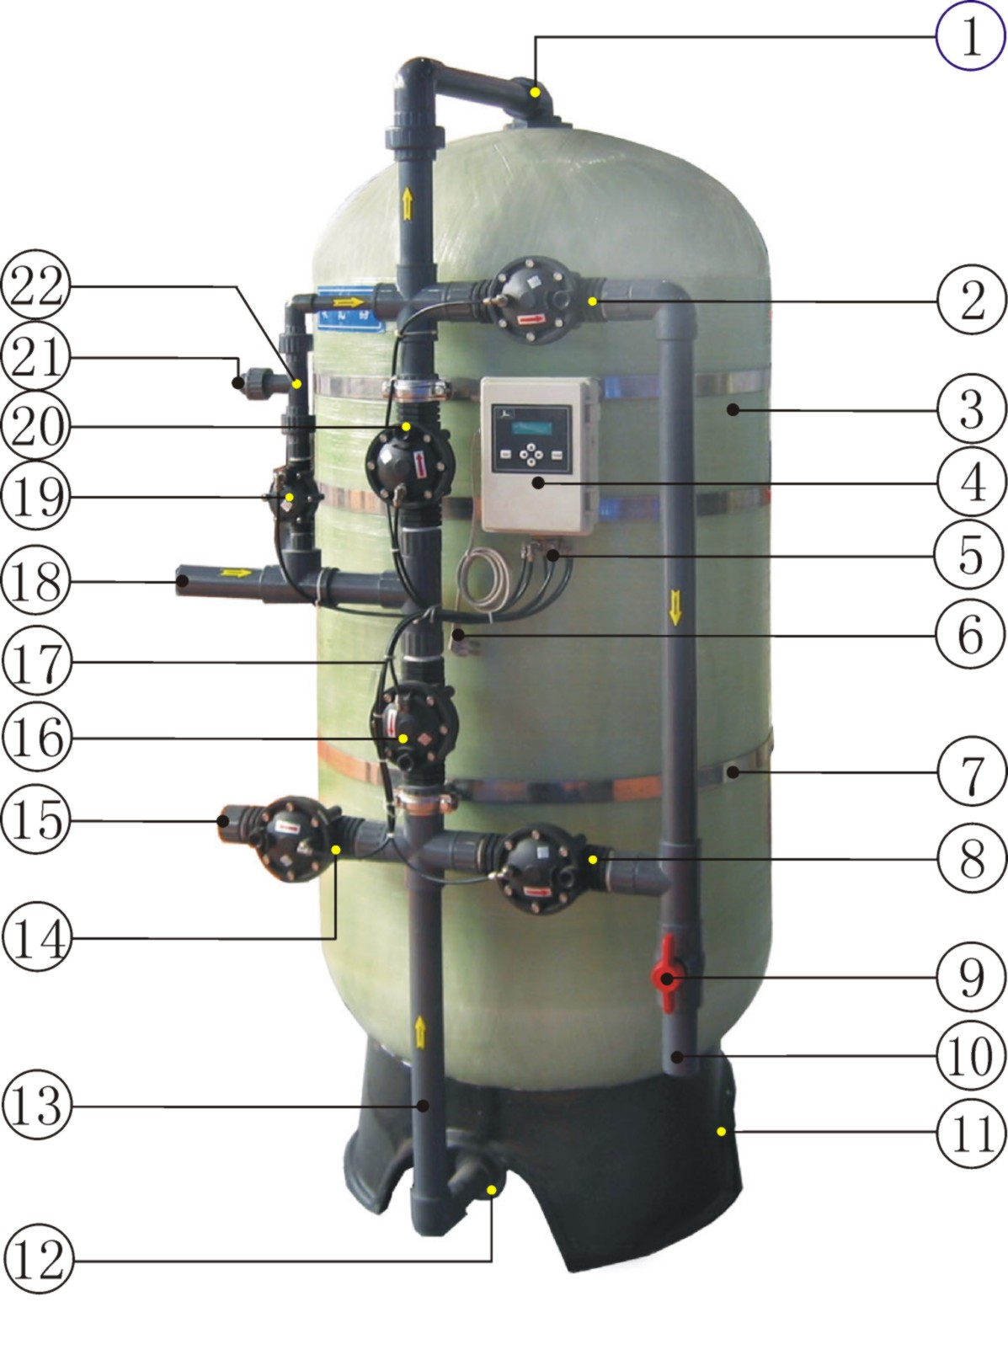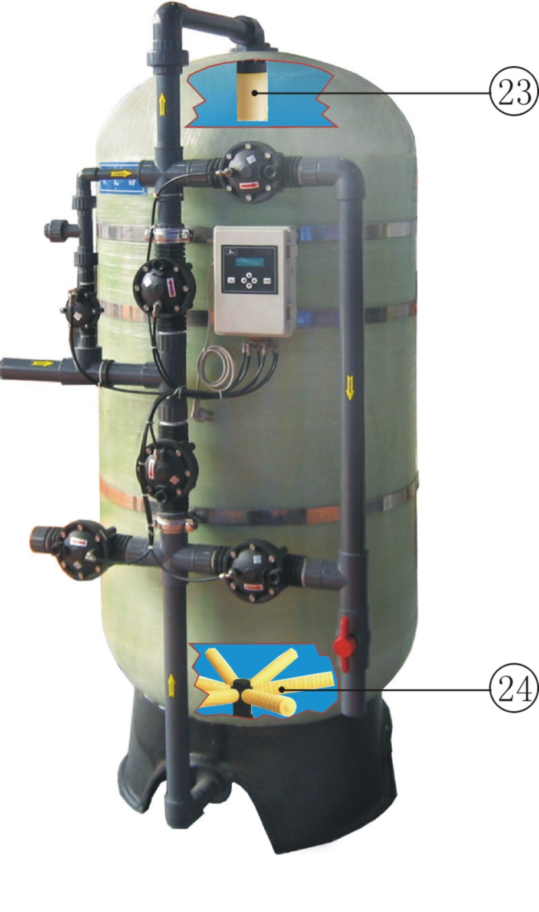

部件  编号 | 部件名称 | 制造商 | 功能描（简）述
1 | 玻璃钢罐体顶接口 | 洁明 | 2.5″,4″螺口或6″法兰，视罐体规格而定
2 | 塑料(NORYL)隔膜阀 | 洁明 | 反冲洗排水阀，与隔膜阀16组合使用
3 | 玻璃钢罐体 | 洁明 | FRP缠绕式、PE内衬, 内装填离子交换阳树脂
4 | JMA时间型  程序控制器 | 洁明 | JMA程序控制器通过时间程序设定引导软水器自动完成各工艺流程，为设备自控的核心。  * JMC程序控制器通过流量的输出信号引导软水器自动完成各工艺流程，需和流量传感器配套使用。
5 | 信号分配器 | 洁明 | 引导液体或气体信号源启闭各功能隔膜阀
6 | 电源插头 | 洁明 | JMA程序控制器取电
7 | 固定带 | 洁明 | 大型设备采用金属型材固定支架
8 | 塑料(NORYL)隔膜阀 | 洁明 | 正洗排水阀，与隔膜阀20组合使用
9 | UPVC限流阀 | 洁明 | 软水器的反冲洗和正洗的流量控制
10 | 排水(污)口 | 洁明 | 软水器反冲洗/再生/正洗的排水(污)
11 | 玻璃钢罐体底脚 | 洁明 | 玻璃钢罐体的承重部件
12 | 玻璃钢罐体底接口 | 洁明 | 4″螺口或6″法兰，视罐体规格而定
13 | 表面管道 | 洁明 | UPVC管道，公称直径与设备规格配套
14 | 塑料(NORYL)隔膜阀 | 洁明 | 软水出水阀，与隔膜阀20组合使用
20 | 塑料(NORYL)隔膜阀 | 洁明 | 再生进水阀，与喷射器、隔膜阀8，限流阀9组合使用
21 | 再生盐液进口 |  | 软水器树脂再生时，饱和盐液的进口
22 | 喷射器 | 洁明 | 吸入饱和盐液混合稀释再生液浓度,与隔膜阀19,8组合使用
23 | 侧装叠片式布水装置 | 洁明 | 采用ABS材质注塑成型的配水装置
24 | 侧装爪形布水装置 | 洁明 | 采用ABS材质注塑成型的配水、集水装置

二、主要组件介绍
1、玻璃钢罐体
（1）材质：玻璃钢FRP缠绕罐体，PE材质内衬里。
（2）罐体主要技术指标：
工作压力： ≤0.7MPa
试验压力： 2.8MPa
设计使用年限：≥20年
（3）配套装置：侧装叠片式布水器、侧装爪形布水器
（4）玻璃钢材质主要特点
轻质高强度：比重为普通钢材的1/4，比铝轻1/3，机械强度能达到或超过普通碳钢水平。
耐化学腐蚀性能：可用于储存盐酸、烧碱、氯气、稀硫酸、次氯酸钠和二氧化硫等。
绝缘性能：导热系数很低，可做隔热、耐高温材料。
稳定性能：不受微生物的侵蚀，长期工作条件下内表面粗糙度不增加，无需经常维护，其使用寿命超过不锈钢材质。
可设计性： 改变原料的种类、数量比例，即可得到满足不同要求的复合材料，制作不同用途的设备。

2、隔膜阀
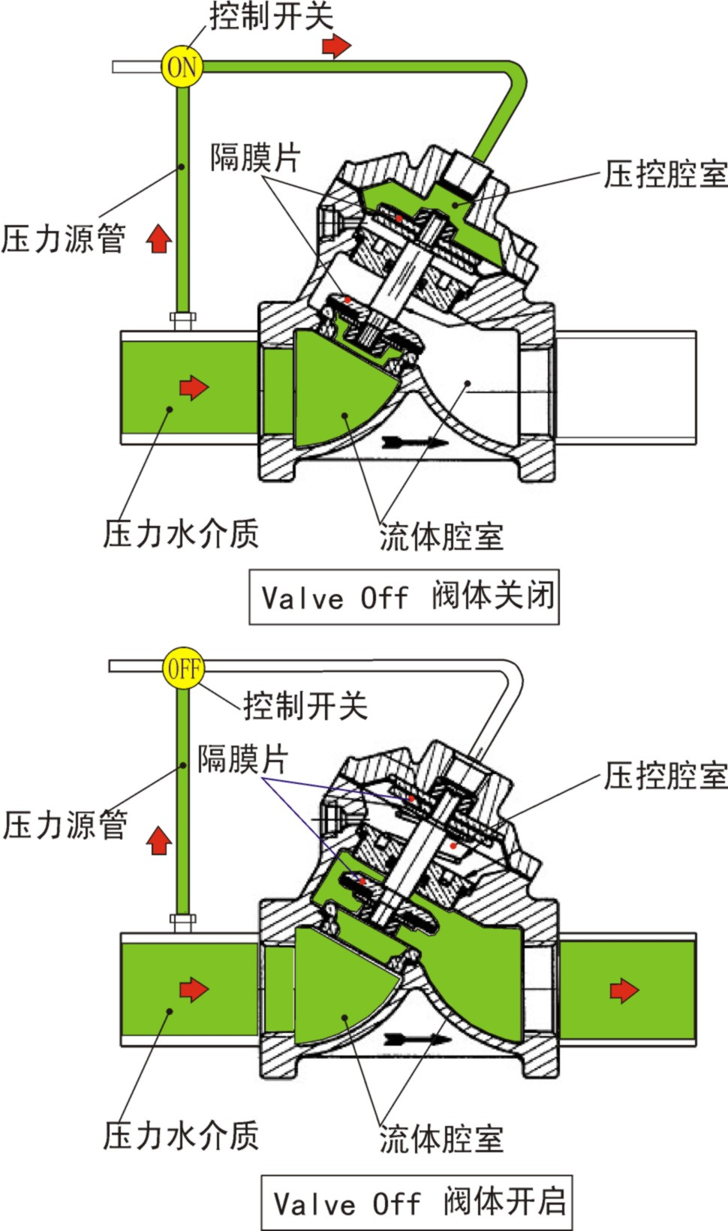
(1) 工作原理：
隔膜阀的关闭与开启是通过来自管路的压力作用于增强橡胶隔膜实现的。当压力介质进入阀门控制腔，隔膜下压，关闭阀门通道，当控制腔压力排向大气或下游管道，隔膜上升，阀门通道被打开。
如右图所示：
阀门开启(Valve On)
当隔膜片上部压控腔室內压力排泄后，阀门进口的液体 (最低压力1.5 Kg/cm²)便推动轴杆离开垫座，从而流经阀门。
阀门关闭(Valve Off)
通过引入压力(可为水力或气动）至隔模片上部之压控腔室，阀体內之轴杆便推向垫座而截断液体流经阀门。
(2) 特点
阀门无阀杆、密封垫、定向座等部件设计，通道中运动的唯一部件就是隔膜，所以不存在锈蚀及抱死现象，具有更高的稳定性。
多种结构形式及控制形式，可适用于多种的流体控制需要。
(3) 洁明隔膜阀产品
(3.1) 产品分类

塑料隔膜阀
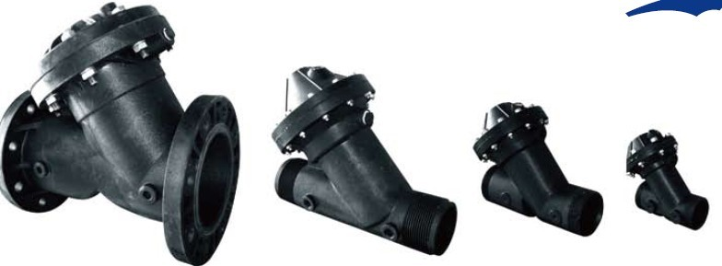

(3.2) 主要技术指标
流体介质 | 水介质 | 阀体材料 | 铸铁、铜、塑料
最高水温 | 金属：< 870C  塑料：< 700C | 尺寸范围 | 20~600mm  3/4"---24"
压力级别 | PN16,PN25 | 连接方式 | 螺纹、法兰、卡接头
启动压力 | >0.07MPa | 使用寿命 | 塑料：30年

2、JM多阀控制器
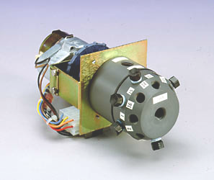
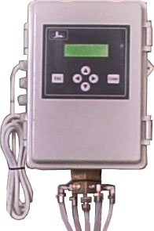
JM多阀控制器由一个信号分配器和一个时间型（JMA）或流量型（JMC）程序控制器构成，固定于防水的控制器机壳内。JM多阀控制器是多阀软水器的自动运行控制的技术核心。
信号分配器
多阀控制器
2.1信号分配器
信号分配器是一个旋转式导向阀，引导液体或气体信号源切换设备上各个隔膜阀的开闭，从而完成设备系统的自动控制。信号分配器阀芯由坚固耐腐、可自我润滑的材料制成，具有使用寿命长，无需维护的特点。
工作原理：
信号分配器由时间或流量程序器控制的12V小型电机驱动旋转也可手动旋转。转至不同位置就有一个或几个孔道打开或关闭，分配器孔道的位置编号与系统运行步骤相对应，被打开的孔道引导信号压力源驱动隔膜阀动作，同时排空其他隔膜阀，恢复其通常位置。
驱动隔膜阀的信号压力源可以是液体，也可以是气体。由于不需要像控制电磁阀、电动阀那样持续的电压，从而避免了由于电气引起的故障与维护工作。
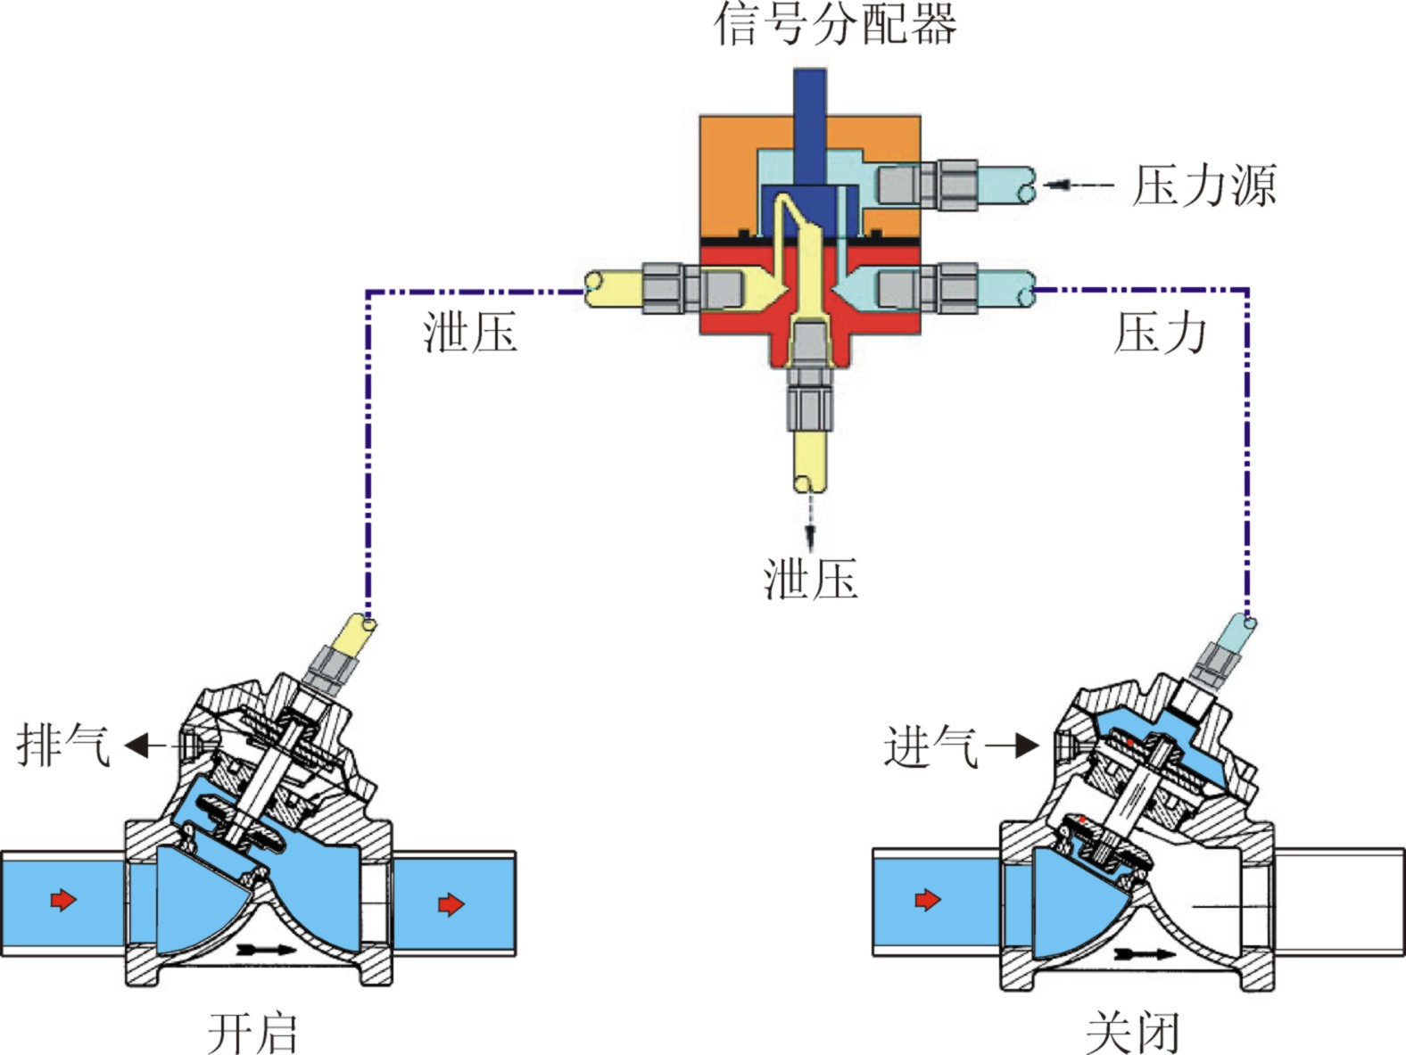
信号分配器引导隔膜阀启闭示意图

各种分配器与时间型或流量型程序控制器的多种组合设计，可以满足各种水处理系统复杂的程序控制要求。以下是JMA502时间型控制器控制软水器的一个示例：图中分配器与隔膜阀的压力源管为软管连接。
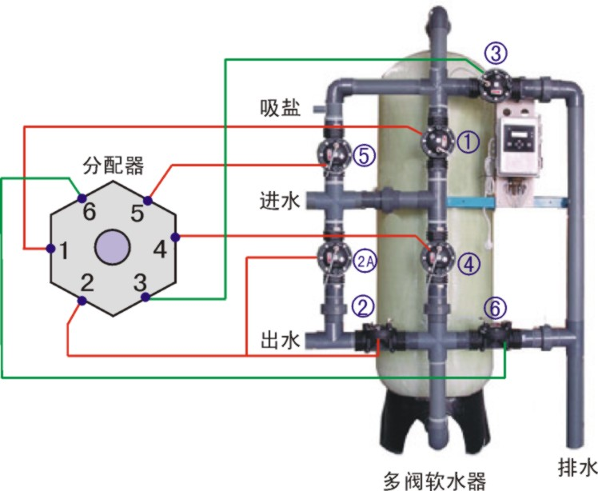
分配器转至位置 | 软化工艺过程 | 开启的隔膜阀
4 | 运行 | 1，2
3 | 反洗 | 3，4（2A）
2 | 吸盐 | 5，6（2A）
1 | 正洗 | 6，1（2A）
注：2A为旁通阀

2.2 时间型程序控制器
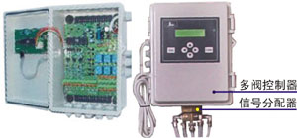
(1)JMA多阀控制器的功能
设置密码保护
万年日历显示
再生步骤、再生时间递减显示
外控信号连锁控制及步骤信号输出
定时启动、远传（流量或分析仪表）接点启动、就地临时启动和就地强制启动四种方式
强制步进启动（用于现场调试）
原始位置自动复位
再生程序步骤（1-8）和每步时间（5-9999秒）任意设定系统状态信号显示（例如系统工作或再生状态反馈信号显示）
停电保护功能：设定的参数保持时间大于3年
仪表外壳采用工程塑料，具有防尘、防腐、防水溅射等功能
(2)JMA控制器标准配置：
复位运行——只要时间程序器处在工作位置，分配器就保证转回至工作位置；避免了下次再生过程中程序混乱。
机壳防护等级 —— 防水、放电、防震；
电 源 —— 220VAC/50HZ；
时间启动范围为一周内每天的任何时间；
最多可调程序8个，设定时间10~9999秒，调整单位为1秒；
就地强制启动按键；
运行/再生状态灯光显示；
可在某个程序或某些程序中输出干接点或电接点信号；
(3) 主要技术指标
电 源： 220VAC/50HZ，10W功率
远传启动信号： 最小2秒钟的无源接点信号
分配器接口尺寸： 1/8”G螺纹
压力信号源： 气体或液体（建议安装100μ过滤器）
控制源压力： 0.2~ 0.8MPa
工作温度： 4~60 ℃
控制器外壳尺寸： 270X170X105mm
2.3流量型程序控制器
JMC流量型控制器，采用先进的微电脑芯片技术，专门用于水处理设备的流量型再生的控制。该控制器可用于由多阀或多路阀组成的多罐过滤、软化、除盐等系统的独立控制，具有瞬时流量、剩余量和累积水量显示、再生程序预设定、系统运行状态显示与其他控制设备连锁控制等特殊功能。

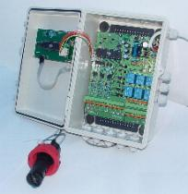
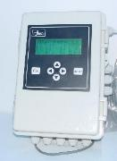

(1) 控制器性能特性
设置密码保护
JMB单通道或JMC1-3路多通道流量计脉冲接收
流量传感器探头K值选择（根据探头安装管道尺寸按附表查询）
系统流量显示（0-999t/h）及预先设定批量（1-9999.9t）的剩余量递减显示
累计流量查询及清零功能
各路系统（工作、再生、备用、反馈）状态显示
本地强制手动启动再生
再生启动信号输出时间（2-9999秒）设定
系统工作模式：JMC（C1、D2、D3、E2、E3）五种选择
注：C型：同时运行轮流再生；D型：多用一备；E型：同时运行分别再生
再生系统（出水电磁阀控制）辅助接点输出
停电保护功能：停电后设定的参数保持时间大于3年
仪表外壳采用工程塑料，具有防尘、防腐、防水溅射等功能
仪表采用墙壁挂装或支架悬挂安装形式
(2) 主要技术指标
流量传感器脉冲量输入：正弦波频率范围0-10K，探头（直流）电压幅度4-12V
采样周期：0.2秒
输出形式：继电器无源接点输出 触点容量，AC220V/2A
馈电输入：无源接点反馈信号
显示方式：背光液晶显示单元，使用寿命≥10年
仪表电源：开关电源 100-265V/AC 功耗5W
使用环境：环境温度4-60℃ 相对湿度 ≤85%RH
控制器外壳尺寸：260X170X105mm
三、软水系统工艺
洁明多阀全自动软水设备采用固定单层床，顺流再生钠离子交换的处理工艺。当软水器制水运行时，原水自上而下通过树脂层，水中的钙、镁硬度不断被离子交换树脂吸附而除去，从而使硬水得到软化。当制水达到一定量时（完成周期制水量），离子交换树脂会被钙、镁离子饱和而失效，失去软化交换的能力，须退出制水运行，进行盐液再生以恢复树脂工作交换容量。
四、软水设备制水流程
每台软水罐的工作状态依次为：运行→再生（反洗、吸盐、置换、正洗）→备(投)用。再生时，再生液通过喷射器将饱和盐液和软水混合到预定浓度（8%）后送入交换器。再生液浓度可通过限流阀门调节。每台设备软水出口可设取样阀，供检验员随时取样化验。现场的管理只需一人定期补充食盐即可。
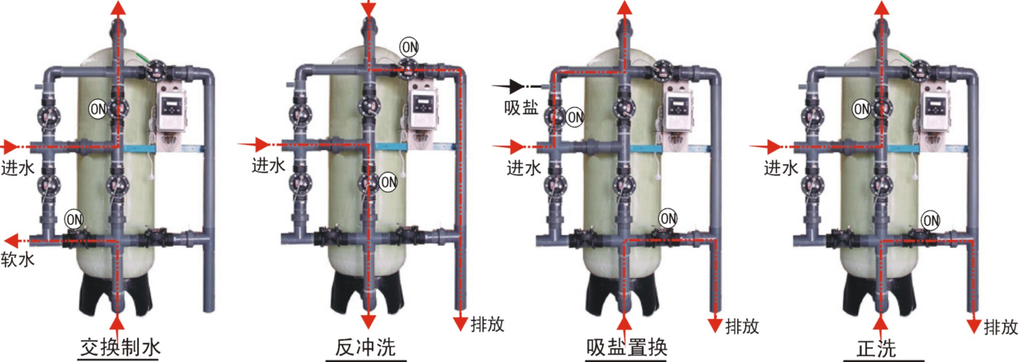

五、控制说明
JMC型软水设备采用全自动控制方式。JMC程序控制器，配以信号分配器、隔膜阀、流量传感器信号源以及各种自控仪表来实现全自动控制运行。设备配有2台流量传感器，通过JMC控制器可以自动累计流量，显示瞬时流量。当单台设备制水量累计达到预设值时，流量传感器发出再生信号源至程序控制器，程序控制器为分配器提供电信号，分配器接受电信号后启动转动，转动工位由凸轮轴和微动开关控制，转动工位停驻时间由程序控制器计时器控制，分配器在不同的工位通过压力源管提供水压信号控制各功能性隔膜阀的启闭，完成软水设备的运行各种工艺流程。
再生盐液箱设有盐阀，在吸盐阶段它与再生隔膜阀同时打开，当再生盐液箱中的盐液面降到一定程度后，盐阀自动关闭，设备实现置换。再生结束后通过盐阀自动向盐计量箱补水化盐。通过调节盐阀浮子高度，控制设备再生时的吸盐量。

六、技术特点
- 设备出水稳定
本设备采用中美合作技术生产流量程序控制器，信号分配器、流量传感器，洁明公司生产的隔膜阀，通过对水量精确计算，准确控制再生时间和程度，即使在出水量变化较大的情况下也不影响出水，确保用水设备安全运行。
- 自动化程度高
配备JMC流量控制器的软水设备，只需通过有经验的水处理工程师的设定和调试，即可在无人值班的情况下运行；现场管理人员只需一人定期补充食盐即可。
3、维修售后方便
(1) 即使设备的某个隔膜阀出现使用问题，只需将该阀从表面管道上拆除更换即可，而其它运行步骤不受影响。不象多路阀一但阀片漏水，便拆除整个阀体更换某个阀片，如阀片的采购受货期的影响，则导致制水系统瘫痪。
(2) 即使设备的程序控制器出现电气故障，亦可采用手动方式旋转信号分配器，隔膜阀的启闭手动控制，短期使用不会受到太大影响。
(3) 各种零部件在北京洁明公司和成都的四川洁明公司长期备有大量的库存，不需象其它进口产品的整件的零部件需海外订货。
4、运行费用低
软水设备日常运转的费用为电耗、盐耗、人工费用及维护费用，JMC多阀全自动软水器在此方面有着无比的优越性。
1) 电耗低： 设备运行期间，只需50W电能。
2) 盐耗低： 本设备采用微电脑全自动控制，配备JMC控制器的软水设备因能适应水量变化，精确的计算制水量。而不会向时间控制器那样不管用水量多少或是没有工作时定时也再生。造成再生剂无辜的浪费，也不会象人工操作那样，因误操作而导致浪费或出水质量不符合用水的要求。
3) 人工费用低：JMC控制器可在无人值班条件下运行，无须象人工操作那样配备多名运行人员，节省了人工管理费用。JMCE2-1200型软水器整体装置为玻璃钢、工程塑料组合，耐腐蚀、避免树脂铁中毒，高强度，无人为所至则无须做维护；并因整体内各个组件均有较高的使用寿命，因此维护费用很低。
5、外形美观
整体玻璃钢缠绕的本色罐体、模塑的控制器、紧凑的布置，使设备结构轻盈整洁美观。
6、配套土建费用低
设备整体运行重量为碳钢罐体软水设备的1/3。设备基础的承载力降低，减少了基础的土建增加费用和某些技术问题。

